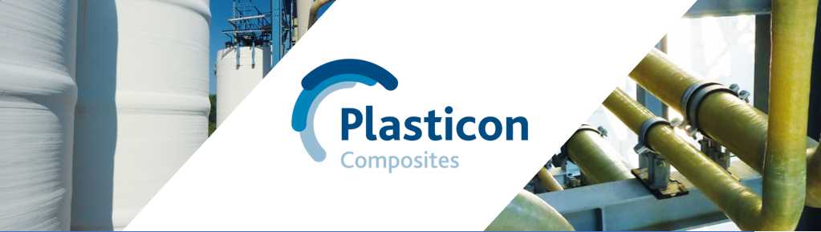

**Ideas Formed in Plastics**

**Sales & Service Support (m/w/d) Teilzeit / Vollzeit**



30 Urlaubstage

Dinslaken

20h-39h Woche

Plasticon Germany mit ca. 85 Mitarbeitern am Standort Dinslaken ist Teil einer international agierenden Unternehmensgruppe. Wir sind Spezialist in den Bereichen Behälter, Apparate- und Rohrleitungsbau. Unsere Produkte werden je nach Medieneigenschaft vollständig aus glasfaserverstärktem Kunststoff oder aus Verbundkonstruktionen gefertigt. Wir bieten einen umfassenden Service von der Beratung über die Planung bis hin zur Montage.

Aufgrund der Kundennähe sind wir in der Lage flexibel und schnell Reparaturen und Instandhaltungsarbeiten durchzuführen. Unsere erfahrenen und zertifizierten Mitarbeiter, stellen eine qualitativ hochwertige Ausführung der Arbeit sicher.

**Ihre Aufgaben**

* Stundenerfassung der internen und externen Monteure
* Terminplanung von Unterweisungen, Schulung und Untersuchungen
* Fuhrparkmanagement
* Reisekostenabrechnung
* Bestellungen auslösen an Unterlieferanten
* Strukturiertes und eigenverantwortliches Arbeiten
* Sicheres Auftreten und gute kommunikative Fähigkeiten

**Wir Erwarten**

* Ausbildung zum/zur Bürokauffrau/ Bürokaufmann oder durch Berufserfahrung erworbenen Kenntnisse in diesem Bereich
* Sicherer Umgang mit MS-Office-Anwendungen von Vorteil
* Gute Englisch von Vorteil
* Strukturiertes und eigenverantwortliches Arbeiten
* Sicheres Auftreten und gute kommunikative Fähigkeiten
* Flexibilität, Zuverlässigkeit und Teamfähigkeit

**Ihre Vorteile**

* Sicherer Arbeitsplatz in unserem motivierten jungen Team
* Hoher Gestaltungsfreiraum zur Prozessoptimierung
* Weiterbildungsmöglichkeiten
* Flache Hierarchien und ein nachhaltiges partnerschaftliches Arbeitsklima
* Sonderleistungen (Vermögenswirksame Leistungen, Urlaubs- und Weihnachtsgeld)
* Flexible Arbeitszeiten mit Zeitkonto

**Kontakt**

Bitte senden Sie uns Ihre vollständigen Bewerbungsunterlagen mit Angabe Ihrer Gehaltsvorstellung und des frühestmöglichen Eintrittstermins per E-Mail an:

Herrn Peter Pawlik

Telefon: +49 (173) 1857204

E-Mail: [p.pawlik@plasticoncomposites.com](mailto:p.pawlik@plasticoncomposites.com)

Plasticon Germany GmbH

Dieselstraße 10

46539 Dinslaken